以均分理解分數除法（整數÷整數）

學習階段 | ： | 二
學習範疇 | ： | 數
學習單位 | ： | 5N6 分數（5）
基本能力 | ： | KS2-N5-1  進行整數及分數的四則計算。（分數加減時涉及的分母不超過10。）
教學建議：

學習目標： | 1. 透過均分的情景，建立以分數表達不帶餘數除法的商的概念
 | 2. 透過均分認識 $a÷b=a×\frac{1}{b}=\frac{a}{b}$的意義
軟件裝設： | 本課業的html檔必須和所有其他提供的ggb及jar檔存放於同一folder內才可執行，電腦亦需安裝了Java軟體。

*除了使用Java動態軟件，教師亦可以利用簡報“1a_均分-整數除以整數-簡報.ppt”協助展示以下「備註」內的圖解。
 | 教學流程 | 提問/講述 參考 | 黑板處理/展示動態圖像及備註
引  入 | 溫習帶餘數的整數除法 | - 一包糖有20粒，均分給7人，每人可得糖多少粒？  - 剛好分盡嗎？有餘數嗎？  - 用什麽方法計算出來的？  - 你認爲剩下的6粒糖還可以再分嗎？把它分盡嗎？可以使答案不含餘數嗎？  - 今天，讓我們一起探究一下如何使商不帶餘數。 | 教師板書算式，讓學生重溫除法的演繹格式
  每人可得糖：
  20÷7
  = 2 (粒)…6 (粒)
發  展  ：  學  習  目  標  1 | 派發工作紙一，讓學生分組完成 | - 同學們，請根據工作紙的提示，把薄餅均分給若干的人，嘗試使答案不帶餘數的。看看你們能否做到？ | 教師顯示圖解，使學生學習以圖解的方式解題及藉此提高他們在工作紙二的解難能力。     簡報第3頁
發  展  ：  學  習  目  標  1 | 以題1作例子 | 工作紙一（題1）：薄餅6個，均分給3人，每人可分得薄餅多少個？  - 剛剛分盡嗎？有餘數嗎?  - 如何以算式表示？（6÷3=2）  - 爲什麽要用除法？（除法有均分的意思，6÷3，即是把6 除開3份，每份得2）
發  展  ：  學  習  目  標  1 | 完成工作紙一 |  | 教師鼓勵學生以圖解表達
發  展  ：  學  習  目  標  1 | 透過核對答案，引導學生建立以分數表達不帶餘數除法的商的概念 | 工作紙（題2）：薄餅7個，均分給3人，每人可分得薄餅多少個？  - 能分盡嗎？你是怎樣分的？  - 餘下的1個薄餅怎樣均分給3個人？  - 爲什麽你把這個薄餅切開3份？那麽，每份是多少？最後，每人可得薄餅多少個？  - 每人先分得薄餅2個，然後把餘下的1個再均分3份，即每人還可以在分得1/3個薄餅。因此，再加上原來的2個，每人最後可分得薄餅$2\frac{1}{3}$個薄餅。  - 怎樣用算式表示？ | 教師顯示圖解，並板書算式。  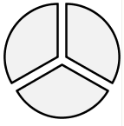  簡報第4頁  每人可得薄餅： 7÷3  = $2\frac{1}{3}$ (個)
發  展  ：  學  習  目  標  1 |  | 工作紙（題3）：薄餅6個，均分給4人，每人可分得薄餅多少個？  - 能分盡嗎？你是怎樣分的？  - 餘下的2個薄餅怎樣均分給4個人？  - 用算式怎樣表示？ | 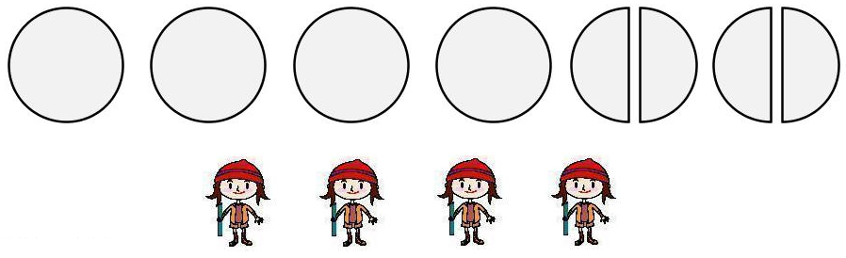  簡報第5頁  每人可得薄餅： 6÷4  = $1\frac{1}{2}$ (個)

 | 教學流程 | 提問/講述 參考 | 黑板處理/展示動態圖像及備註
學  習  目  標  2 | 教師派發工作紙二，讓學生分組完成。 | - 在工作紙一的分薄餅活動中，被除數都比除數大的，所以商都是大過1 的，即是每人都最少分到1個薄餅的。那麽，如果薄餅的數量比人數少，分的方法又如何？  - 看看你們可否從工作紙二發現解決辦法？ | 開啓Java檔“fraction-1a.html”，透過數值滑桿改變薄餅數目和分餅人數。再點擊顯示鈕，以圖解或算式展示均分方法和相關的算式。  例：工作紙二題2  圖一：均分方法圖解  Check 「圖解」鈕  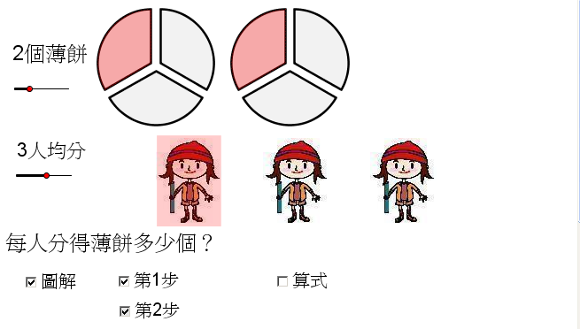  圖二：均分方法算式  Uncheck 「圖解」鈕  Check 「算式」鈕  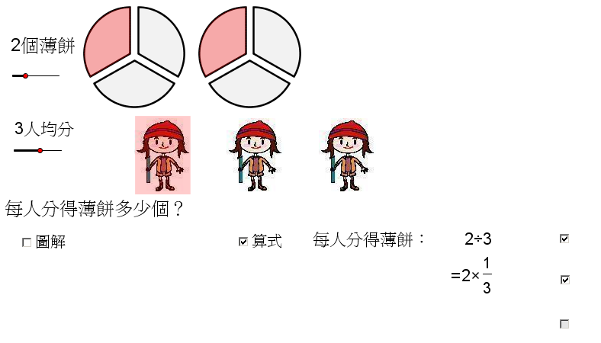  教師可以先讓學生說出他們的分餅方法，稍后才慢慢引導學生發現以下所提供的統一方法，並討論這個方法的好處。
學  習  目  標  2 | 透過核對工作紙答案，引導學生理解爲何均分都能以乘以一個分數的形式表示 | 工作紙二（題1）：薄餅1個，均分給2人，每人可分得薄餅多少個？  - 如果1個薄餅要均分給3個人，你要會將這個薄餅切開成多少份？能以算式表示嗎？（1÷3=$\frac{1}{3}$）  - 均分給9人，每人又可得多少？  - 即1個薄餅要均分給若干人就要把它切開成若干份，是嗎？  - 1除以某數，即分成若干份，其答案就是若干分之一，是嗎？
學  習  目  標  2 | 透過核對工作紙答案，引導學生理解爲何均分都能以乘以一個分數的形式表示 | 工作紙二（題2）：薄餅2個，均分給3人，每人可分得薄餅多少個？  - 每人至少可得1個嗎？爲什麽？  - 那麽，怎樣分？你可以說說你的方法嗎？  - 我們可以先以一個薄餅為單位， 分給3個人，你會怎樣分？  - 我們會將1個薄餅切開成3份，於是每人就可以得到$\frac{1}{3}$，這裡共有2個薄餅，所以每人就可以得到$2×\frac{1}{3}=\frac{2}{3}$個薄餅了。(圖一)  - 如何用算式表示？(圖二)
學  習  目  標  2 | 透過核對工作紙答案，引導學生理解爲何均分都能以乘以一個分數的形式表示 | 工作紙二（題3）：薄餅3個，均分給4人，每人可分得薄餅多少個？  - 每人至少可得1個嗎？爲什麽？（不能，因爲薄餅的數量比人數少，所以每人分不到1個）  - 那麽，可以怎樣分？你能說說嗎？  - 同樣地，我們都可以先以一個薄餅為單位， 分給4個人。我們會將1個薄餅切開成4份，於是每人就可以得到1/4，這裡共有3個薄餅，所以每人就可以得到3×1/4=3/4個薄餅了  - 如何用算式表示？

 | 教學流程 | 提問/講述 參考 | 黑板處理/展示動態圖像及備註
 | 加入其他例子，加強學生對÷a等於×1/a 的認識 | 工作紙一與工作紙二的分餅方法的分別：  - 工作紙一的分餅方法較爲直觀，先把盡量均分，把餘下的薄餅切開在均分。方法可變性較大，也有限制。如不同的薄餅數目和要均分的人數都會影響分的方法。  - 而工作紙二的方法則較爲統一，無論有薄餅多少個，要分給多少人，只要我們先把每個薄餅按人數均分成若干份，然後在每個薄餅中取去其中一份，就是均分后的結果了。這種方法也不會受到薄餅和要均分的人數多少所限制的。 | 教師可繼續使用Java檔“ffraction-1a.html”向學生展示工作紙一的題目，如題3：  6個薄餅均分給4個人，可以把每個薄餅按人數均分4份，於是每份就是$\frac{1}{4}$個，每人於6個薄餅中各取$\frac{1}{4}$個，即每人分得$6×\frac{1}{4}=\frac{6}{4}=1\frac{1}{2}$個。  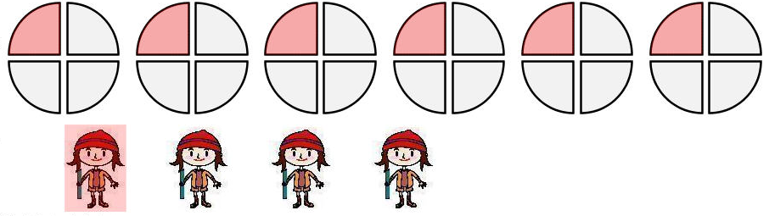  與學生的直觀方法（每人先取一個，再每人各取半個，如下圖）作一比較，加深學生對以分數表示均分結果的理解。  簡報第5頁
 | 派發工作紙三，著學完成後核對答案
總結 |  | - 如何計算6÷5？  - 除了用餘數的方法表達商之外，我們還有其他方法嗎？（用分數）  - 怎樣以分數計算6÷5？ | 着學生板書各步驟

